Пасіченко В.А.

… вони Перемогу наближали як могли…
Про жителів села Заставки, учасників Другої світової війни

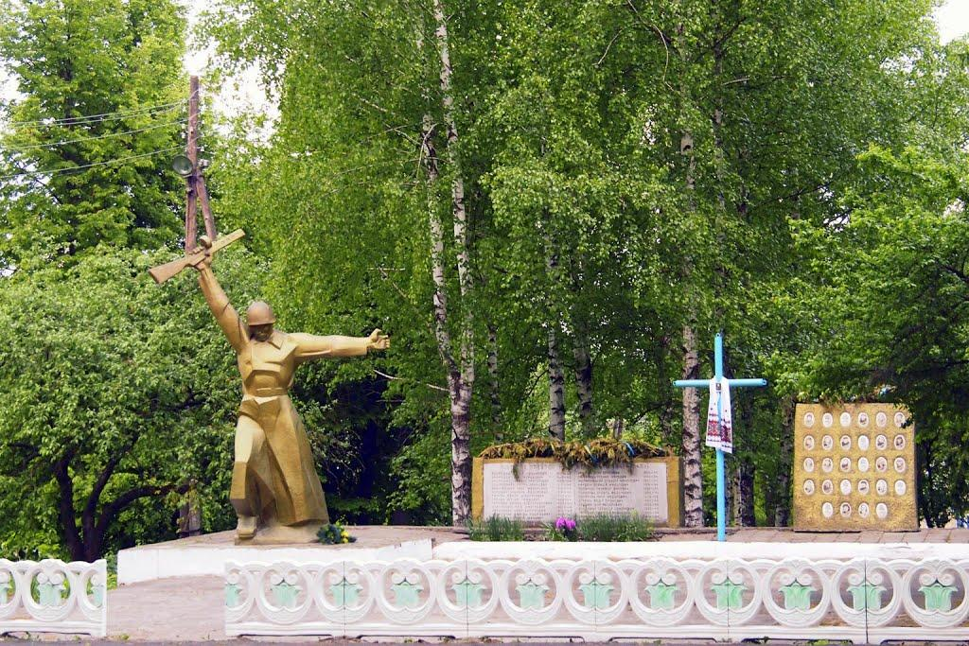

… Минають роки, минають десятиліття з того грізного часу, коли фашистсько-нацистська чума, керована біснуватим Гітлером вторглась в нашу землю намагаючись перетворити нас на своїх рабів. Разом з мільйонами інших наші односельчани, залишивши своїх батьків, дружин, дітей, стали на смертний бій з лютим ворогом.
Всього учасниками бойових дій були понад 90 жителів і уродженців села Заставки. 28 наших односельчан впали смертю хоробрих. 14 з них загинули в боях. 4 закатовані у фашистських таборах смерті, зокрема в Цайтхайні в Німеччині та в Шталазі-352 під Мінськом в Білорусії. 4 померли від ран, отриманих в боях. 6 чоловік пропали безвісти. По всякому розпорядилось солдатське щастя – хтось боронив рідну землю від початку до кінця війни, а комусь випало тримати зброю в руках кілька місяців. Хтось видзвонював орденами та медалями, а комусь не випало нічого. Але всі дякували Богові за те, що залишилися живими і могли притиснути до грудей своїх рідних.
Позаростали травою солдатські могили, дуже далекими стали для молодого покоління спогади про ту найстрашнішу в історії людства війну, але не повинен зарости травою забуття безсмертний подвиг тих, хто боронив рідну землю для прийдешніх поколінь, а діти,онуки, правнуки і праправнуки тих відважних воїнів нехай славлять той день Перемоги, що порохом пропах.

Завжди в нашій пам’яті

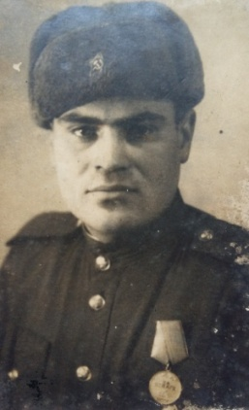

Андрощук Андрій Семенович (1921-1971). В 1942 р. забраний на роботу в Німеччину. В лютому 1945 р. польовим військоматом мобілізований в діючу армію. Форсував річку Одер. Учасник штурму Берліна. Зустрічався з американськими солдатами на Ельбі. Нагороджений медалями «За відвагу» і «За взяття Берліна». (фото 1945 р)

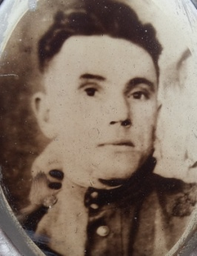
Андрощук Василь Максимович (1912-1975). Мобілізований в червні 1941р. В серпні під Києвом потрапив в оточення. Втік додому. Мобілізований 14.03.1944 р. Їздовий транспортної роти 1077 с.п. 316 с.д. Нагороджений медаллю «За бойові заслуги» за те, що він за період перебування в полку в ході наступальних операцій на території Угорщини чесно виконував доручені йому обов’язки по доставці боєприпасів і продовольства для полку. Закріплених за ним коней утримував у зразковому стані. (фото 1945 р)
Андрощук Захар Савович (1906-?). Мобілізований в березні 1944 р.
Андрощук Іван Миронович (1920-1941). В армії з 1938 р. Пропав безвісти у вересні 1941 р

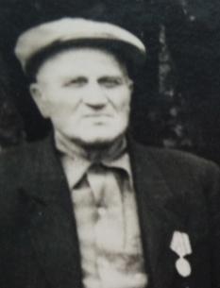
Андрощук Михайло Кузьмович ( ). Мобілізований в червні 1941 р. В серпні під Києвом потрапив в оточення. Втік додому. Мобілізований в березні 1944 р.(фото 1970-х років)

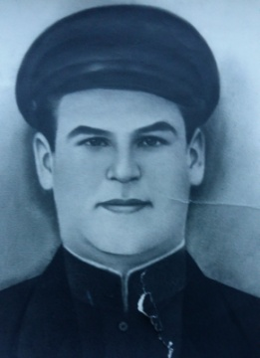
Андрощук Павло Григорович (1912-1989). Мобілізований 14.03.1944 р. Стрілок 292 с.п. 90 с.д. Нагороджений медаллю «За відвагу» за те, що приймаючи участь в боях на І Прибалтійському фронті, в бою 08.09.1944 р проявив мужність і був поранений та медаллю «За взяття Кенігсберга» (фото 1945 р)

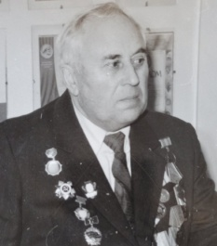
Андрощук Павло Михайлович (1921- ). В армії з 1939 р. Навчався у військовій школі. На фронті з червня 1941 р. В серпні під Києвом потрапив в оточення.У вересні повернувся з оточення додому. В 1942 р. забраний на роботу в Німеччину.(фото 1980-х років)

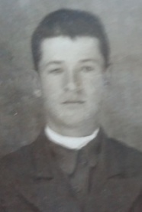

Андрощук Панкрат Петрович (1914-? ).Мобілізований 28 червня 1941 р. 28.07.1944 р потрапив у полон. Протягом війни був у концтаборі – будував у Норвегії залізницю (фото 1937 р)

.

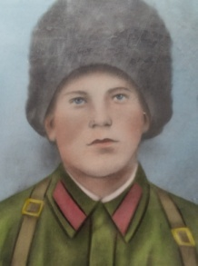
Андрощук Сергій Кузьмович (1919-1941). В армії з 1938 р. Пропав безвісти в грудні 1941 р.(фото до 1941 р)

Андрощук Терентій Григорович (1899-1945). Мобілізований 14.03.1944 р. Стрілок 640 с.п. 147 с.д.. Загинув у бою 19.02.1945 р. Похований в с.Обердорф в Німеччині.

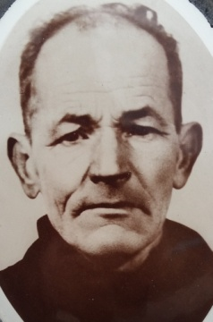
Андрощук Феодосій Гнатович (1913-1979). Мобілізований 14.03.1944 р. Стрілок 2-ї стрілкової роти 1077 с.п. 316 с.д. Нагороджений медаллю «За бойові заслуги» за те, що він в період наступальних боїв боїв полку при прориві лінії оборони противника в районі села Данилівці Тернопільської області з 14.07 по 17.07 1944 р. і в наступних боях своєчасно доставляв гарячу їжу на передній край наступаючої піхоти.(фото 1960-х років)

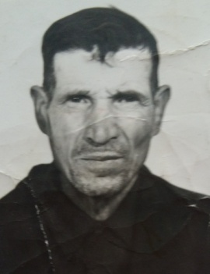
Андрощук Філімон Григорович (1909-2006). Мобілізований 14.03.1944 р. Мінометник 3-ї мінометної роти 1077 с.п. 316 с.д. Нагороджений медаллю «За бойові заслуги» за те, що він в бою біля села Сусідовичі Львівської області 01.07.1944 р. при відбитті контратаки противника вогнем з міномета знищив у складі розрахунку 20 фашистів.(фото 1970-х років)

Бакалюк Андрій Олексійович (1900- ?). Мобілізований 14.03.1944 р.

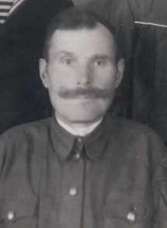
Бакалюк Микола Васильович (1904-1983).Мобілізований 14.03.1944 р. Стрілок 1077 с.п. 316 с.д. Нагороджений медаллю «За відвагу» за те, що він приймає участь на фронтах Вітчизняної війни безперервно з березня 1944 р. і в боях з противником був поранений (фото 1960-х років)

Бакалюк Семен Васильович (1894-?). Мобілізований 14.03.1944 р.
Бакалюк Федір Семенович (1926-?). Мобілізований 14.03.1944 р.
Березюк Василь Зіновійович (1920-?) Мобілізований 14.03.1944 р. Стрілок 1087 с.п. 322 с.д. 19 квітня 1945 р. нагороджений орденом Cлави ІІІ ст. за те, що він в боях за м. Ратибор вогнем ручного кулемета знищив дві вогневі опорні точки і до 10 солдатів і офіцерів противника
Білик Дмитро Никифорович (1907-?). Мобілізований 14.03.1944 р

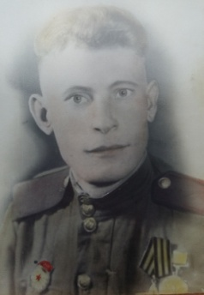
Богуславський Іван Йосипович (1921-1971). В армії з 1940 р. Гвардії єфрейтор. Заряджаючий гармати 128 артилерійського полку 57 с.д. 21.03.1943 р. нагороджений медаллю «За відвагу» за те, що він в боях проявив мужність і відвагу, відмінно виконував роботу з розвідки. На переправі через річку Сіверський Донець один трактор провалився під лід і затонув. Богуславський з дозволу командира роздягнувся і пірнув під воду, а через деякий час появився з води з тросом, зачіпленим за крюк трактора, якого швидко витягнули . 7.02.1945 р. нагороджений орденом Слави ІІІ ст.. за те , що він в боях на західному березі річки Одер виявив зразки мужності і відваги. Батарея була піддана шаленому артобстрілу. Богуславський не зважаючи на поранення, не покинув своєї гармати і продовжував вести вогонь по танках і піхоті противника до переможного завершення бою. 16.04.1946 р. нагороджений медаллю «За перемогу на Японією».(фото 1945 р)

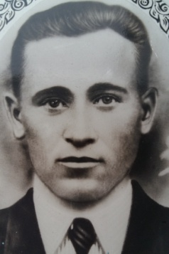

Богуславський Станіслав Броніславович (?). Мобілізований 14.03.1944 р. Стрілок 1077 с.п. 316 сд. (фото 1940-х років)
Висоцький Станіслав Броніславович (1906-?), Мобілізований 14.03.1944 р. Стрілок 1077 с.п. 316 с.д.

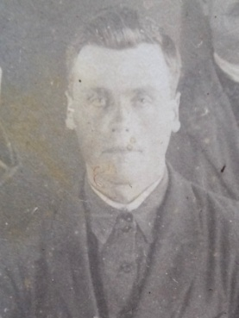

Вишнівський Антон Созонович (1909-?). Мобілізований 28.06.1941 р. Технік-інтендант. У вересні під Києвом потрапив у полон. Повернувся з полону додому. В 1942 р забраний на роботу в Німеччину. (фото 1935 р)

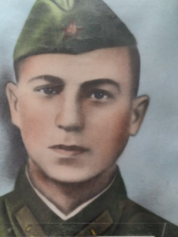 Вишнівський Іван Макарович (1918-1944). Мобілізований 14.03.1944 р. Мол. сержант. Стрілок 1077 с.п. 316 с.д. Поранений в бою. Помер від ран 16.07 1944 р. Похований в с. Йосипівці на Тернопільщині. (фото до 1941 р)

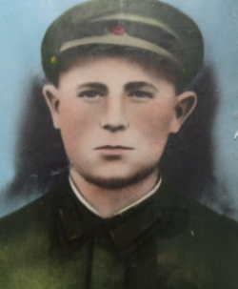
Вишнівський Петро Тимофійович (1913-1944). Мобілізований 28.06.1941 р. Під Києвом потрапив в оточення. Прийшов з оточення додому. Мобілізований 14.03.1944 р. Стрілок 1077 с.п. 316 с.д. Загинув у бою 12.12.1944 р. Похований в с. Ерд біля Будапешта в Угорщині.(фото до 1941 р)

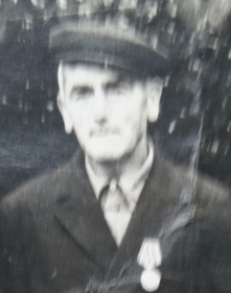
Вишнівський Степан Созонович (1911-?). Учасник походу Червоної Армії в Західну Україну у вересні 1939 р. Учасник радянсько-фінської війни 1939-1940 рр. Мобілізований 14.03.1944 р. Автоматчик мотострілкового батальйону. 12.02.1945 р. нагороджений медаллю «За відвагу» за те, що він на околиці м. Брешен з групою автоматників був посланий в розвідку. Під час виконання завдання вони зустріли групу німців. Виник вуличний бій, в ході якого Вишнівський особисто знищив 8 фашистів, а 2 узяв в полон. Вони дали цінні відомості. (фото 1970-х років)
Вишнівський Трохим Созонович (1920-1966). В армії з 1940 р. Сержант. Навідник гармати 364 ОЗАД ПВО. 12.05.1942 р. нагороджений медаллю «За відвагу» за те, що він 6.07. 1941 р. при обороні м. Кишинева ураганним артилерійським вогнем своєх гармати зустрів 21 німецький літак, з яких 4 були збиті. 18 .04. 1942 р. ворожий літак Хейнкель-111 летів на висоті 300 метрів, намагаючись розбомбити станцію Штерівка. Ворожий літак вчасно помітили спостерігачі. Хейнкель був підбитий і впав біля шахти №17. В підбитті літака найбільша заслуга Вишнівського. 02.12.1943 р. нагороджений другою медаллю «За відвагу» за те, що в складі гарматного розрахунку були підбиті два ворожих літаки. 17.05.1945 р. нагороджений медаллю «За оборону Кавказу»

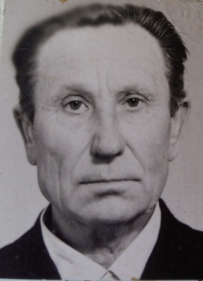
Вишнівський Яків Іванович (1913-2006). Мобілізований 28.06.1941 р. На Київщині потрапив в оточення. Повернувся додому. Мобілізований 14.03.1944 р. Молодший сержант. Командир відділення. 1077 с.п. 316 с.д. 29.08.1944 р. нагороджений орденом Слави ІІІ ст.. за те, що він під час прориву оборони противника з 14.07 по 17.07. 1944 р. біля с. Гижеювка Тернопільської області із станкового кулемета подавив три вогневих кулеметних точки противника і знищив понад 15 гітлерівців. При відбитті контратаки противника знищивши нашу піхоту, знищивши при цьому два ручних кулемети і до 20 ворожих солдат.(фото 1980-х років)

Вовк Архип Григорович (1902-1968). Мобілізований 14.03.1944 р. Стрілок 1077 с.п. 316 с.д.
Вовк Григорій Архипович (1920-?). Мобілізрваний 14.03.1944 р. Стрілок 1077 с.п. 316 с.д. Восени 1945 р. на війні з Японією. 01.09.1945 р. нагороджений медаллю «За відвагу» за те, що він проявив себе сміливим і мужнім. Здійснив 500 кілометровий марш.
Вовк Степан Архипович (?). Мобілізований 28.06.1941 р. Під Києвом потрапив у полон. Повернувся додому. В 1942 р. забраний на роботу в Німеччину.

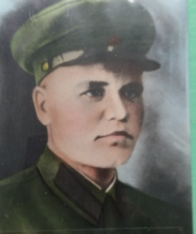
Волошин Микола Федорович (1918-1942). В армії з 1939 р. Помер від ран 13.12.1942 р.(фото до 1941 р)

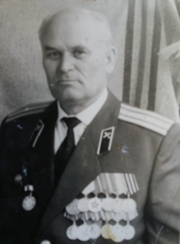
Волошин Павло Федорович (1925-?). Старшина. Командир відділення. 21.10.1944 р. нагороджений медаллю «За відвагу» за те, що він в боях за висоту 1098 в числі перших зі свом відділенням вступив у бій з противником і, відкривши залповий вогонь, знищили до 10 гітлерівців. 13.03.1945 р. нагороджений орденом Червоної Зірки за те, що він під час бою 10.03.1945 р. наблизившись з кулеметом на 20-25 метрів до оборони противника, за сигналом закидав ворога гранатами і, відкривши вогонь по втікаючому ворогу, знищив до 15 гітлерівців. 11.03.1945 р. в бою знищив ворожу воневу точку. До нього непомітно наблизились 4 гітлерівці і запропонували здатись в полон. Стріляти по них він не зміг. Піднявшись, він ударом в живіт повалив одного, іншого застрелив Волошинів товариш, а два втекли.(фото 1985 р)
Гаращук Демид Олександрович (1899-1944). Мобілізований 14.03.1944 р. Стрілок 1077 с.п. 316 с.д. Загинув у бою 28.07.1944 р. Похований в с. Бриль Галицького району на Івано Франківщині.

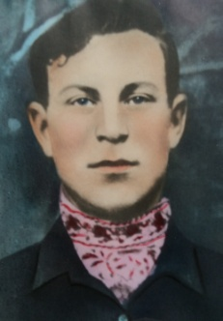
Гарник Йосип Кіндратович (1907-1942). Призваний 9 травня 1941 р. на перепідготовку в смт Ямпіль, а звідти мобілізований в діючу армію. Під Прилуками на Чернігівщині 10.09.1941 р. потрапив у полон, а звідти 26.10.1941 р. .в концтабір Цайтхайн біля м. Дрезден в Німеччині. Помер 26.02.1942 р. Похоронений в Цайтхайн ІІ.(фото до 1941 р)

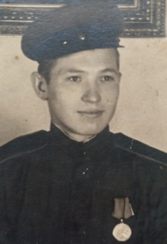
Гарник Роман Юхимович (1924-1969). В 1942 р. забраний на роботу в Німеччину. Після звільнення в лютому 1945 р. польовим військоматом мобілізований в армію. 11.06.1945 р. нагороджений орденом Слави ІІІ ст. за те, що він в останніх наступальних боях проявив себе відважним воїном, одним з перших піднімався в атаку, ведучи за собою інших бійців. Вогнем свого автомата знищив декілька ворожих солдат.(фото 1945 р)

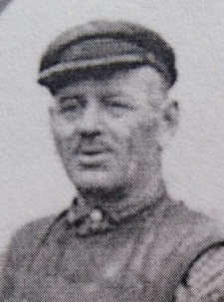
Гарник Хома Кіндратович (1899-1968). Мобілізований 14.03.1944 р. Їздовий комендантського взводу 1077 с.п. 316 с.д. 08.04.1945 р. нагороджений медаллю «За бойові заслуги» за те, що він виявив себе дисциплінованим, накази начальників виконує аккуратно і вчасно.Закріплених за ним коней утримує в зразковому стані. (фото 1960-х років)

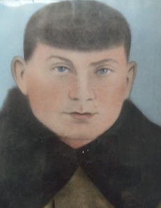
Гарник Юхим Тимофійович (1902-1944). Мобілізований 14.03.1944 р. Стрілок 1077 с.п. 316 с.д. Загинув у бою 15.07.1944 р. Похований в с. Данилівці Золочівського району на Тернопільщині.(фото до 1941 р)
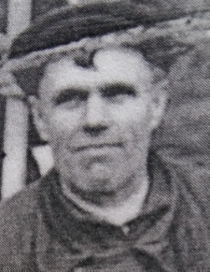 Гула Федір Мусійович (1905-1983). Мобілізований 14.03.1944 р. Стрілок 1077 с.п. 316 с.д. (фото 1960-х років)
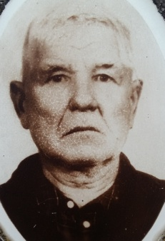 Залуський Климентій Степанович (1903-1983). Мобілізований 14.03.1944р. Стрілок 1077 с.п. 316 с.д. (фото 1970-х років)
Зацяпа Іван Кирилович (1907-1960). Призваний на перепідготовку в травні 1941 р. На Чернігівщині у вересні потрапив у полон. Пощастило втекти разом з Подуфалим Іваном додому. Мобілізований 14.03.1944 р. Стрілок 1077 с.п. 316 с.д.
Зелінський Іван Францович (1920-?). В армії з 1940 р. На фронті протягом всієї війни.
Зелінський Кость Іванович (1902-1983). Мобілізований 14.03.1944 р.

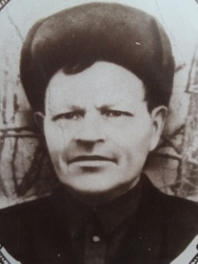
Індруський Франц Степанович (1910-1988). Стрілок 1077 с.п. 316 с.д. 26.07.1945 р. нагороджений медаллю «За відвагу» за те, що він перебуває на фронтах Вітчизняної війни і був поранений. (фото 1960-х років)

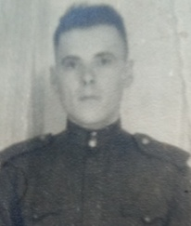
Каліновський Роман Володимирович (1922-2016). Мобілізований 14.03.1944 р. Стрілок 569 с.п. 161 с.д. 31.07.1944 р. нагороджений медаллю «За відвагу» за те, що він в боях за місто Станіслав діяв безстрашно і сміливо В розпал складних вуличних боїв під обстрілом противника, не зважаючи на небезпеку, безперебійно підтримував живий зв’язок між ротами, що давало можливість командуванню правильно управляти вуличними боями. 22.12.1944 р. нагороджений медаллю «За відвагу» за те, що він в наступальних боях за село Стражеска в Чехословаччині 23 листопада 1944 р. під сильним обстрілом противника безстрашно йшов попереду підрозділу, наносячи противнику втрати в живій силі. В бою за це село 28.11.1944 р був важко поранений. (фото 1945 р)

Ковальчук Дмитро Андрійович (1907-1942). В травні 1941 р. призваний на перепідготовку. Восени на Чернігівщині потрапив у полон і в концтабір Шталаг-352 у Мінську в Білорусії. Помер в концтаборі 05.05.1942 р.(фото до 1941 р)
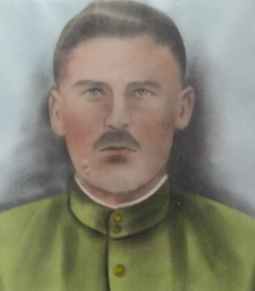

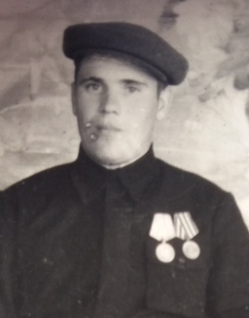 Ковальчук Андрій Тарасович (1920-1990). В армії з 1939 р. На фронті протягом всієї війни.(фото 1940-х років)

Ковальчук Василь Кузьмович (1919-?). Мобілізований 28.06.1941 р. Старшина. Командир господарського взводу 911 с.п.244 с.д.. 25.10.1943 р. нагороджений медаллю «За відвагу» за те, що він в бою 16.08.1943 р. виявив мужність і відвагу, сам особисто заліг за кулемет, розсіяв і частково знищив відділення піхоти противника. 07.11.1943 р. нагороджений орденом Червоної Зірки за те, що він за період боїв на правому березі Дніпра з 31.10 по07.11. 1943 р. добре організував доставку гарячої їжі бійцям підрозділу. Не зважаючи на нищівний вогонь противника, особисто вчасно доставляв продовольство особовому складу.

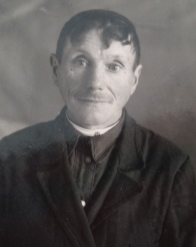
Ковальчук Василь Миколайович (1907-1971). Учасник радянсько-фінської війни 1939-1940 р.р. Мобілізований 14.03.1944 р. Стрілок 786 с.п. 155 с.д. 29.10.1944 р. нагороджений медаллю «За відвагу» за те, що він в бою 22.09.1944 р. під вогнем противника своєчасно доставляв накази і розпорядження командиру роти від командира батальйону.(фото 1960-х років)

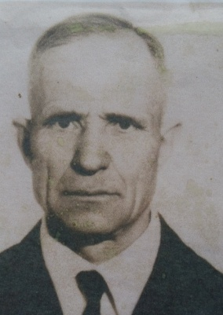
Ковальчук Дорофій Іванович (1915-2003). Мобілізований 25.07.1944 р. На фронті з 05.08.1944 р. Стрілок 189 с.п. 329 с.д. 29.10.1945 р. нагороджений орденом Слави ІІІ ст.. за те, що він в наступальному бою на Сандомирському плацдармі в районі річки Вісла протитанковою гранатою підірвав німецьку бронемашину. Під час наступу 8 лютого 1945 р. пробрався до німецького дзота і закидав його амбразуру гранатами, знищивши 2 німецьких станкових кулемети і біля 25 солдатів і офіцерів противника. В цьому бою був важко поранений.(фото 1980-хроків)
Ковальчук Іван Акакович (1906-1991). Мобілізований 14.03.1944 р.
Ковальчук Іван Григорович (1925-?). Мобілізований 14.03.1944 р.

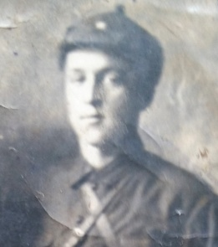 Ковальчук Микола Антонович (1912-1946). Мобілізований 28.06.1941 р. Восени потрапив у полон. Втік з полону додому. Мобілізований 14.03.1944 р. Лейтенант.(фото 1939 р)

Ковальчук Михайло Сидорович (1916-1993). Мобілізований 14.03.1944 р. Командир гармати 26 окр. Артдивізіону. 26.10.1945 р. нагороджений орденом Червоної Зірки за те, що він в боях 22.04.1945 р. з своїм розрахунком знищив 1 бронетранспортер противника і до 20 ворожих солдат. При відбитті атаки з повітря 23.04.1945 р. його розрахунок збив 1 літак противника.

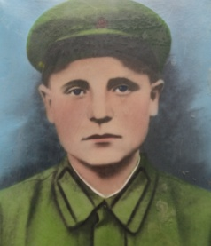
Ковальчук Павло Іванович (1918-1941). В армії з 1939 р. Пропав безвісти в липні 1941 р.(фото до 1941 р)

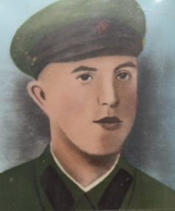

Ковальчук Сава Сергійович (1919-1941). В армії з 1939 р. Потрапив у полон 29.06.1941 р. в м. Білосток на кордоні. Направлений в табір для військовополонених шталаг 316 Воля в Польщі. Помер в полоні 13.10.1941 р. Похоронений на військовому кладовищі в с. Воля Сухожебрська в Польщі.(фото до 1941 р)
Ковальчук Степан Миколайович (1905-1988). Мобілізований 14.03.1944р.

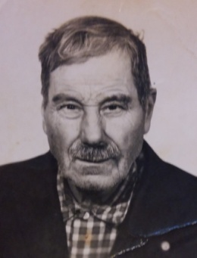 Ковальчук Тихон Миколайович (1902-1985). Мобілізований 14.03.1944р (фото 1970-х років)

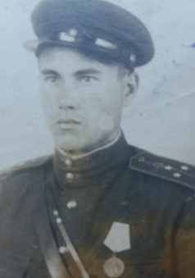
Ковальчук Яків Дмитрович (1921-1944). В армії з 1940 р. Старший лейтенант. Помічник начальника оперативного відділу штабу 161 с.д. В 1943 р. нагороджений медаллю «За оборону Ленінграда». 03.04.1944 р. нагороджений орденом Червоної Зірки за те, що він за час наступальних боїв дивізії з 19 січня по 20 березня 1944 р. багато разів виконуючи завдання командування і штабу дивізії в складній бойовій обстановці надавав велику допомогу частинам і підрозділам в організації управління боєм. В бойових ситуаціях діє сміливо і рішуче. Поранений в бою 27.06.1944 р. Помер від ран в госпіталі 16.11.1944 р. Похований в Санкт-Петербурзі.(фото 1944 р)

Ковальчук Яків Климентійович (1923-?). В армії з 1940 р. На фронті протягом всієї війни.

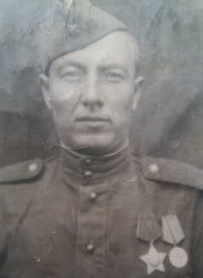
Ковальчук Яків Кузьмович (1921-2008).В армії з 1940 р. Восени 1941 р. під Києвом потрапив в оточення. Прийшов додому. Мобілізований 14.03.1944 р. 15.09.1944 р. нагороджений медаллю «За бойові заслуги» за те, що він в період наступальних боїв на Тернопільщині під вогнем противника своєчасно доставляв накази командиру роти від командира батальйону. 07.01.1945 р. нагороджений орденом Слави ІІІ ст. за те, що він при форсуванні річки Дунай вночі з 4 на 5.12.1944 р.біля Будапешта в Угорщині в складі гарматного розрахунку під артилерійсько-мінометним і кулеметним вогнем переправився на правий берег річки Дунай і при відбитті шалених контратак противника підбив 2 самохідних гармати, подавив вогонь 3 кулеметних точок і знищив понад 15 солдат і офіцерів противника. (фото 1945 р)

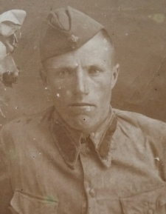
Кравчук Дмитро Максимович (1913-1941). В травні 1941 р. призваний на перепідготовку. 10.09.1941 р. на річці Десна потрапив у полон і в концтабір Цайтхайн біля Дрездена в Німеччині шталаг ІVН (304). Помер в полоні 30.12.1941 р. Похований на кладовищі Якобсталь (фото до 1941 р)

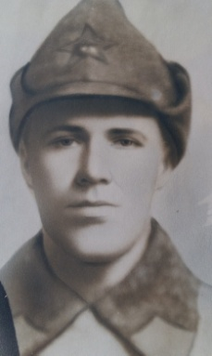

Кравчук Іларіон Максимович (1902-1980). Мобілізований 14.03.1944 р. Стрілок 1077 с.п. 316 с.д.(фото 1930-х років)

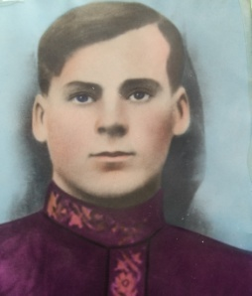
Кравчук Максим Власович (1911-1941). Мобілізований 28.06.1941 р. Пропав безвісти в липні 1941 р. (фото до 1941 р)

Кравчук Стах Власович (1904-1944). Мобілізований 14.03.1944 р. Стрілок 786 с.п. 155 с.д. Загинув у бою 26.07.1944 р. Похований в с. Букачівці Рогатинського району на Івано Франківщині.

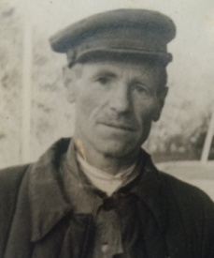
Кухарук Дмитро Васильович (1907-1987). Мобілізований 14.03.1944 р. (фото 1960-х років)

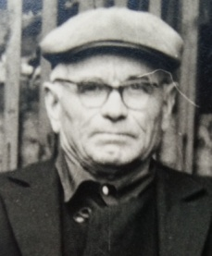
Ліщук Роман Васильович (1912-1996). Мобілізований 28.06.1941 р. На Київщині потрапив в оточення. Повернувся додому. Мобілізований 14.03.1944 р (фото 1970-х років)

Любарець Василь Іванович (1907-1981). Мобілізований 14.03.1944 р.

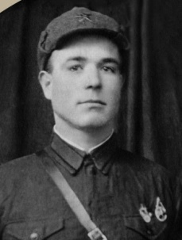
Любарець Денис Микитович (1913-1974). Мобілізований 14.03.1944 р. Кулеметник кулеметної роти 1077 с.п. 316 с.д. 26.07.1944 р. нагороджений . медаллю «За відвагу» за те, що він за період наступальних боїв з 14.07 по 17.07.1944 р. при прориві лінії оборони противника вогнем станкового кулемета подавив вогонь трьох вогневих точок противника і цим сприяв просуванню піхоти вперед. При відбитті контратаки знищив до 20 гітлерівців. (фото 1930-х років)

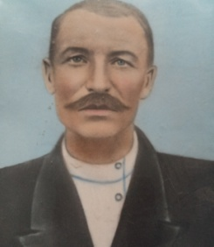
Любарець Леонтій Іванович (1896-1944). Мобілізований 14.03.1944 р. Стрілок гвардійського полку 113 армії. Загинув 04.04.1944 р. Похований в с Чемеровецького району на Хмельниччині. (фото 1930-х років)
Мазур Лука Іванович (1898-1967). Мобілізований 14.03.1944 р. Кулеметник 1077 с.п. 316 с.д. 01.04.1945 р. нагороджений медаллю «За відвагу» за те, що він при прориві лінії оборони противника в районі с. Данилівці на Тернопільщині з 14.07 по 17.07.1944 р. в складі розрахунку вогнем станкового кулемета подавив вогонь двох ручних кулеметів і знищив до 20 гітлерівців.

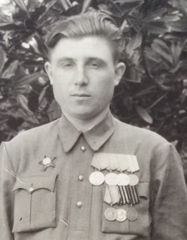
Манзенюк Павло Антонович (1924-1969). Мобілізований 01.01.1943 р. Бельагачським РВК Семипалатинської оьласті в Казахстані. На фронті з червня 1944 р. Сержант. Навідник 76 мм гармат 664 с.п. 130 с.д. 31.01.1945 р. нагороджений медаллю «За відвагу» за те, що він в бою 13.01.1945 р. в районі села Нойзорге Гумбінської провінції вогнем своєї гармати знищив одну кулеметну точку і зруйнував 1 бліндаж противника. У вуличних боях за місто Гумбінен підбив одну протитанкову гармату і подавив кулеметну точку противника. 23.05.1945 р. нагороджений орденом Червоної Зірки за те, що він в бою 13.03.1945 р. при прориві лінії оборони противника вогнем своєї гармати зруйнував дзот, знищив 2 кулеметні точки і понад 10 ворожих солдат. В наступних боях замінив пораненного командира гармати і, виставивши гармату на пряму наводку, вів прицільний вогонь по відступаючому противнику. При цьому підбив 2 гармати, 1 автомашину і знищив 9 ворожих солдатів. До завершення бою був поранений та евакуйований в госпіталь. (фото 1951 р)

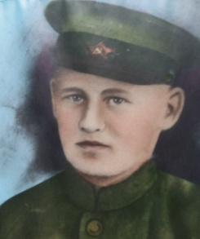
Мержинський Олексій Миколайович (1917-1941). В армії з 1938 р. Лейтенант. Командир роти 46-ї особливої бригади. Загинув у бою 30.12.1941 р. Похований в с Гаврилово Московської області (фото до 1941 р)

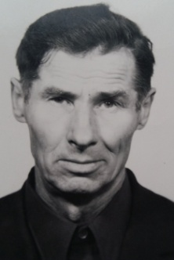

Петрівський Франц Мар'янович (1905-1984). Мобілізований 14.03.1944 р. Стрілок 1077 с.п. 316 с.д (фото 1970-х років)

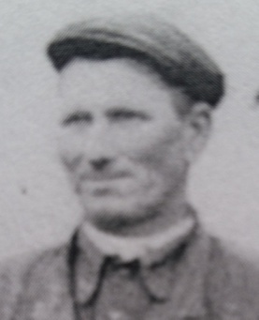
Подуфалий Іван Кирилович (1902-1967). В травні 1941 р. призваний на перепідготовку. Служив у 18-му окремому мотопонтонному батальйоні 5-ї армії. Брав участь в обороні Житомира і Києва. В жовтні 1941 р. біля міста Прилуки на Чернігівщині опинився в оточення. Звідси потрапив до концтабору в Білорусії. Разом з односельчанином Зацяпою Іваном вдалось втекти додому. В 1942 р. забраний на роботу в Німеччину. (фото 1960-х років)

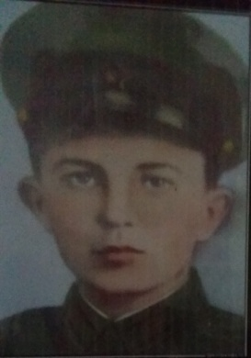

.
Полянчук Василь Федорович (1920-1941). В армії з жовтня 1940 р. Пропав безвісти в червні 1941 р.(фото до 1941 р)

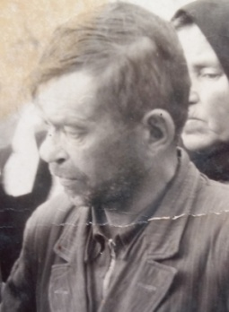
Полянчук Кирило Федорович (1909-1980). Мобілізований 28.06.1941 р. Танкіст. На фронті протягом всієї війни.(фото 1960-х років)

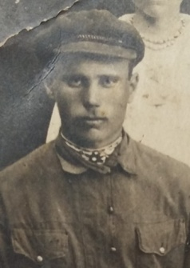
Полянчук Никифор Іванович (1904-1944). Мобілізований 14.03.1944 р. Стрілок 1077 с.п. 316 с.д. Загинув у бою 15.07.1944 р. Похований в с. Данилівці Зборівського району Тернопільської області. (фото 1930-х років)

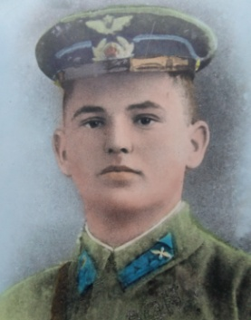
Полянчук Петро Федорович (1922-1997). 4 січня 1941 р. достроково призваний до армії і направлений на навчання в Курганське авіаційно-технічне училище, яке закінчив у травні 1942 р. В серпні 1942 р. направлений в Петропавлівську авіашколу пілотів, яку закінчив у 1943 р. Був залишений у цій школі на посаді інструктора для здійснення навчальних польотів з курсантами школи. Літав на літаках У-2 та ПО-2. Тільки за 1942 рік здійснив 269 польотів. За 1944 рік провів у повітрі 671 год.25 хв. За відмінну підготовку льотних кадрів для фронту 17 серпня 1945 р. нагороджений медаллю «За перемогу над Німеччиною у Великій Вітчизняній війні». (фото 1944 р)

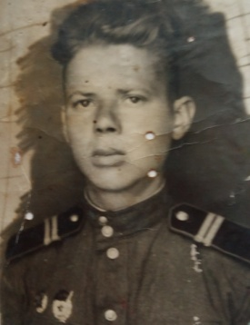
Полянчук Юрій Захарович (1926-2002). Мобілізований в 1944 р. Навідник гармати. 27.09.1945 р. нагороджений медаллю «За відвагу» за те, що він 12.04.1945 р. в районі села Обердорф з своєї зброї відбив атаку противника, розсіявши при цьому до взводу противника. 03.10.1945 р. нагороджений медаллю «За відвагу» за те, що він під час форсування річки Раба, не зважаючи на сильний артобстріл противника, своєю гарматою підпалив 2 автомашини , подавив 2 кулеметні точки. (фото 1946 р)
Полянчук Юрій Федорович (1925-1945). В 1943 р. Забраний на роботу в Німеччину. Мобілізований польовим військоматом на початку 1945 р. Загинув 06.05.1945 р. Похований в м. Вроцлав у Польщі

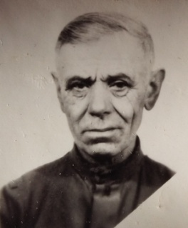

Романюк Леонтій Юхимович (1914-2002). Мобілізований 28.06.1941 р. Під Києвом потрапив в оточення. Прийшов додому. Мобілізований 14.03.1944 р. Стрілок 1077 с.п. 316 с.д.(фото 1980-х років)

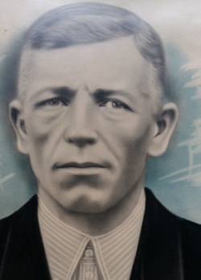

Рудець Іван Кіндратович (1901-1956). Мобілізований 14.03.1944 р. Стрідок 1077 с.п. 316 с.д.(фото 1950-х років)

Семенюк Макар Юхимович (1921-1941). В армії з вересня 1940 р. Пропав безвісти в липні 1941 р.
Сивак Сава Миколайович (1894-1947). Мобілізований 14.03.1944 р. Стрілок 1144 с.п. 340 с.д. 04.03.1945 р. нагороджений медаллю «За відвагу» за те, що він в боях в Карпатських горах воював відважно і був поранений.
Слотвінський Йосип Логвинович (1909-1973). Мобілізований 14.03.1944 р.
Стасюк Іван Федорович (1925-1945). Мобілізований 14.03.1944 р. Кулеметник 69-ї мотобригади. Загинув 25.04.1945 р. Похований в передмісті Берліна, район Маркенфельд.

Стасюк Федір Зіновійович (1902-1944). Мобілізований 14.03.1944 р. Пропав безвісти в серпні 1944 р.

Стецюк Петро Якимович (1910-1996). Учасник походу Червоної армії в Західну Україну в 1939 р. Учасник радянсько-фінської війни 1939-1940 рр. Мобілізований в травні 1944 р.

Сторожук Терентій Семенович (1905-1944). Мобілізований 14.03.1944 р. Помер від ран 02.04.1944 р. Похований в с. Вишнівчик біля Смотрича на Хмельниччині.

Тарасюк Василь Микитович (1926-1945). Мобілізований в травні 1944 р. На фронті січня 1945 р. Автоматник моторизованного батальйону автоматників 40-ї танкової бригади. Загинув 28.04.1945 р. Похований в передмісті Берліна Трептові. 07.02.1945 р. нагороджений орденом Слави ІІІ ст. за те, що він в бою за оволодіння переправою біля м. Герітц 02.02.1945 р. під вогнем противника пробрався до мосту і розмінував його. Переправившись по мосту через річку в бою знищив 10 німецьких солдатів. Своїми діями забезпечив переправу танкам. 05.05.1945 р посмертно нагороджений орденом Вітчизняної війни ІІ ст. за те, що він , перебуваючи в передовому загоні, сміливо штурмував будинки, знищиючи противника. В боях за м. Берлін першим увірвався в дзот і гранатами знищив 8 німецьких солдат і 2 кулемети противника. Помітивши другий дзот, кинувся до нього, але був поранений. Не зважаючи на рану, підповз ближче і в амбразуру кинув гранату, знищив ворожий кулемет, який перешкоджав просуванню нашої піхоти.

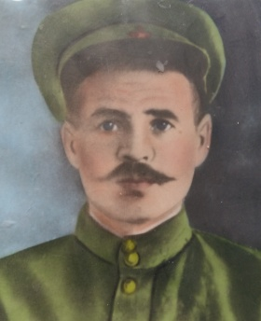
Тарасюк Григорій Якимович (1906-1945). Мобілізований 14.03.1944 р. Стрілок 900-го гірськострілкового полку 242 г.с.д. Молодший сержант. Командир відділення. Загинув 15.04.1945 р. Похований в с. Тужичка Лославського повіту в Польщі. Нагороджений 26.07.1944 р. медаллю «За відвагу» за те, що він при прориві лінії оборони противника в районі села Гіжеювка Тернопільської області в числі перших увірвався в розташування противника і знищив 5 гітлерівців. 09.03.1945 р. нагороджений медаллю «За відвагу» за те,що він, командуючи відділенням, тримав оборону на висоті 530 (Польща) 09.02.1945 р. Коли противник кинувся в шалену контратаку, він вміло розташував бойові засоби, сам розташувався попереду і відкрив нищівний вогонь по наступаючому противнику. Атака булла відбита з великим втратами в живій силі ворога і свої позиції були утримані. 30.04.1945 р. нагороджений орденом Вітчизняної війни ІІ ст. посмертно за те, що він при прориві ворожої оборони на захід шахти фрідріха (Польща) 15.04.1945 р.вміло і відважно повів у бій своє відділення. Досягнувши воржих траншей, відділення вступило у рукопашну схватку, в результаті якої було знищено 8 ворожих солдат. В цей час він був убитий ворожим снарядом. (фото до 1941 р)

Тарасюк Микита Михайлович (1921-?). В армії з 1940 р. У вересні 1941 р. під Києвом потрапив в оточення. Повернувся додому. В 1942 р. забраний на роботу в Німеччину.

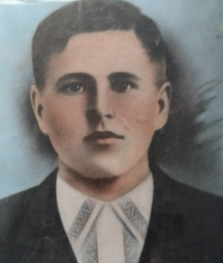
Тарасюк Микита Якимович (1904-1944). Мобілізований 14.03.1944 р. Стрілок 1077 с.п. 316 с.д.. Загинув 26.04.1944 р . Похований в с. Буряківка Чортківського району Тернопільської області.(фото до 1941 р)

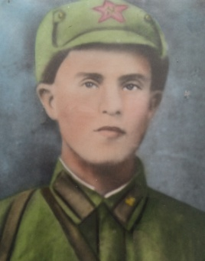
Тарасюк Олександр Миколайович (1916-1940). Загинув на радянсько-фінській війні 1939-1940 р.р. (фото до 1939 р)

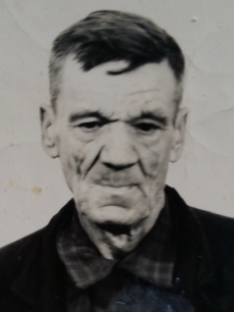 Тарасюк Михайло Степанович (1907-1978) Мобілізований 14.03.1944 р. Стрілок 1077 с.п. 316 с.д. (фото 1970-х років)

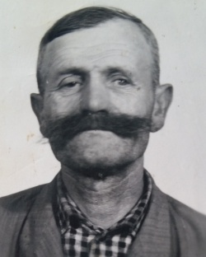
Тарасюк Павло Михайлович (1913-1987). Мобілізований 14.03.1944 р. Стрілок 1077 с.п. 316 с.д. (фото 1970-х років)

Шепельський Мар'ян Францович (1922-?). В армії з жовтня 1940 р. Був на фронті протягом усієї війни.

Шепельський Микола Григорович (1895-1956). Мобілізований 14.03.1944 р. Стрілок 325 с.п. 129 с.д. 21.10.1944 р. нагороджений медаллю «За відвагу» за те, що він, беручи участь у боях при форсуванні річок Одер, Найсе, Шпреє, проявив мужність і відвагу. Неодноразово під вогнем противника піднімався в атаку, показуючи приклад іншим бійцям. Повернувся в полк з госпіталю.

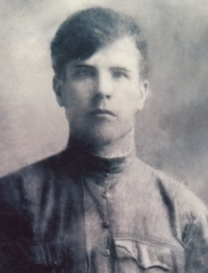
Ящуцький Станіслав Іванович (1906-1950). Мобілізований 14.03.1944 р. Стрілок 1077 с.п. 316 с.д. (фото 1930-х років)

